Литературный досуг

по Агнии Барто «Игрушки».

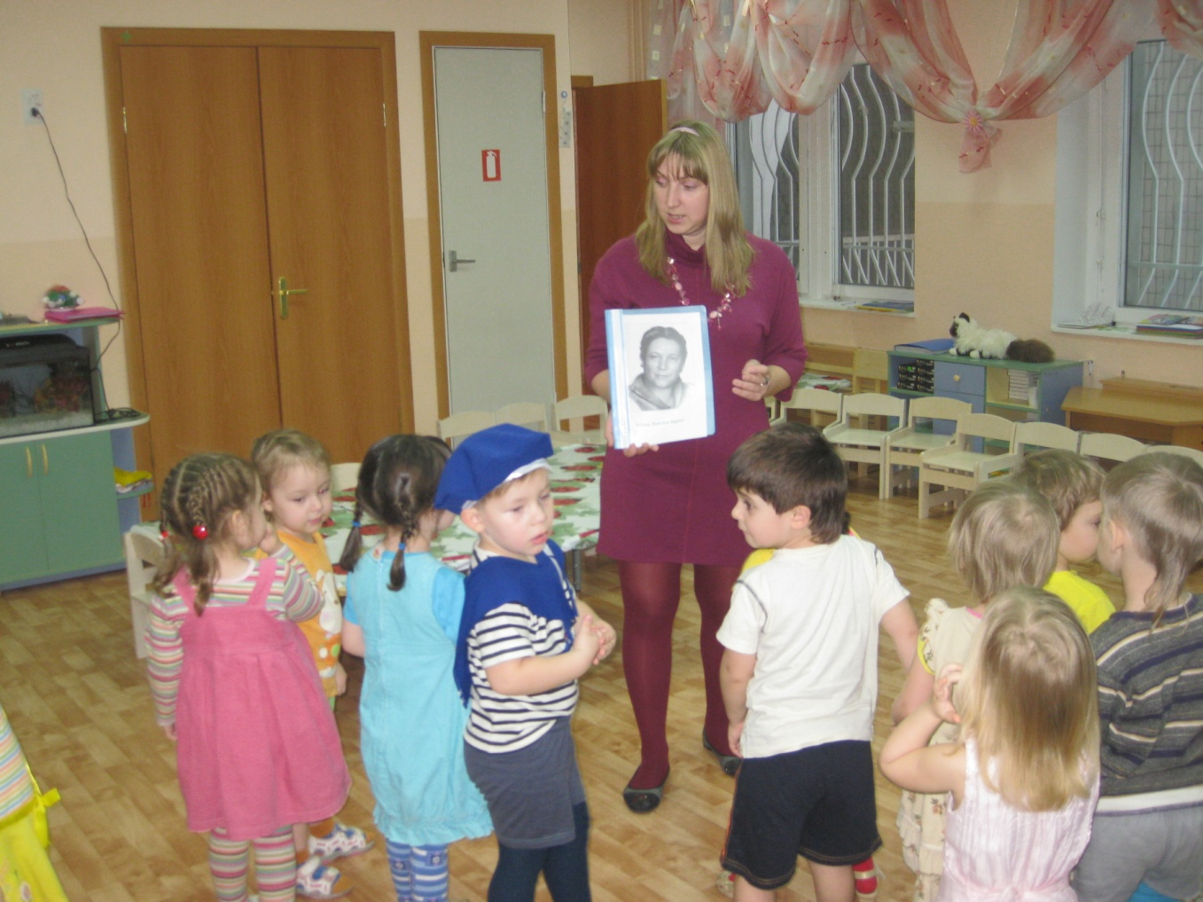

Цель: познакомить детей с советской писательницей Агнии Барто, развивать эмоциональности и образность восприятия прочтении стихотворений, сопровождать чтение стихотворений игровыми действиями.

Дети сидят полукругом на стульчиках.   
Воспитатель показывает фото Агнии Львовны Барто, рассказывает небольшой рассказ об этой писательнице «Агния Львовна Барто советская писательница, которая большинство стихов написала для детей».   
Сегодня мы с вами отправимся в страну игрушек, где встретимся с героями стихотворений, которые написала для нас замечательная детская писательница Агния Львовна Барто. 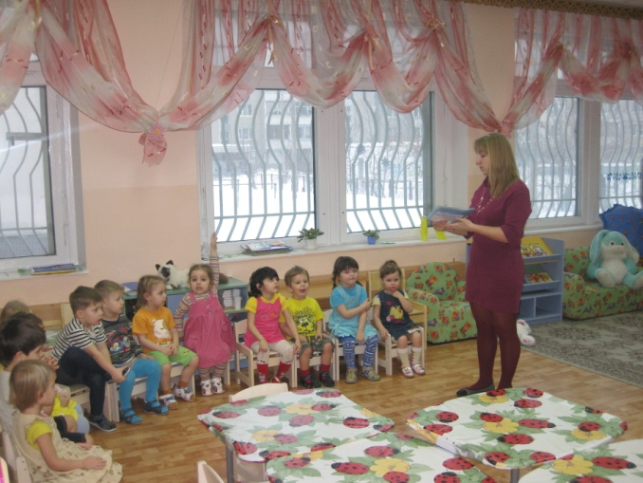  
Но прежде чем мы туда отправимся, отгадайте загадки о ком пойдет речь.   
Загадки:   
1) Он зимой в берлоге спит,  
Потихонечку храпит,  
А проснётся – ну реветь,  
Как зовут его? (Медведь).   
2) Встал он прямо у дорожки,  
Не идут от страха ножки,  
И мычит бедняга «Мууу»,  
Шаг я сделать не могу. (Бычок).  
3) Комочек пуха, длинное ухо,  
Прыгает ловко, любит морковку. (Заяц).  
4) Я копытами стучу,  
Я скачу, скачу, скачу,  
Грива вьется на ветру,  
Кто это? (Конь).  
Молодцы ребята, все загадки мои отгадали!   
А теперь вставайте парами и пойдёмте, нас ждёт страна игрушек.  
Подходят к первой игрушке (Мишка лежит на полу). Воспитатель спрашивает «Что же здесь случилось?» . Рассказывает первый ребёнок.   
 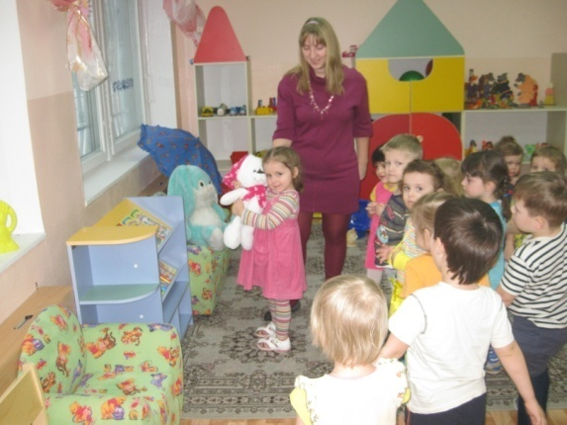  
Уронили мишку на пол,   
Оторвали мишке лапу,  
Все равно его не брошу,  
Потому что он хороший.  
Ребёнок берет мишку, гладит и сажает его на стул. Воспитатель и дети идут дальше. Встречают игрушку «Зайка», (воспитатель задает тот же вопрос).Рассказывает второй ребенок стихотворения «Зайка».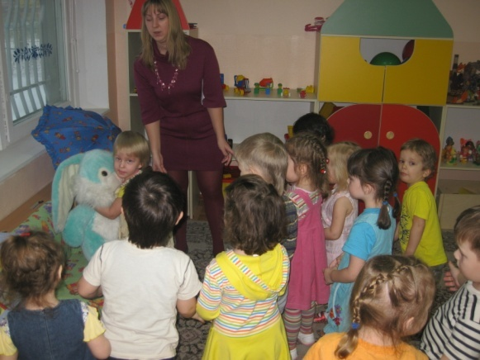  
Зайку бросила хозяйка,  
Под дождем остался зайка,  
Со скамейки слезть не мог,  
Весь до ниточки промок.  
Идут далее. Дети видят перевёрнутый грузовик и рядом кота. Рассказывает третий ребёнок.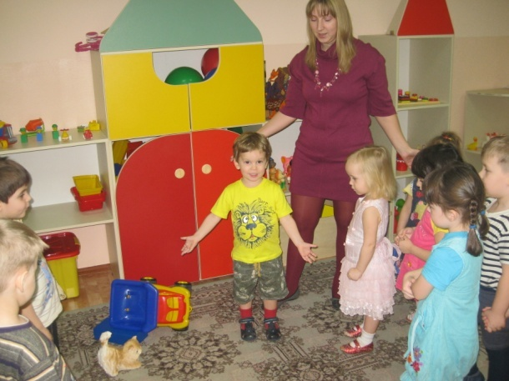  
Нет, напрасно мы решили,  
Покатать кота в машине,  
Кот кататься не привык,  
Опрокинул грузовик.  
Затем, дети видят следующий сюжет «Наша Таня громко плачет». Рассказывает четвертый ребенок. 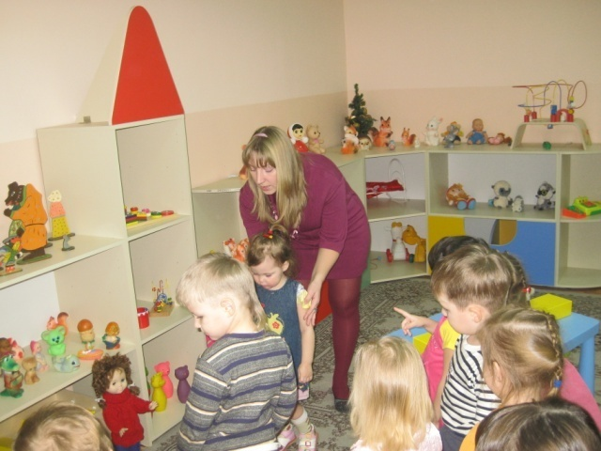  
Наша Таня громко плачет,  
Уронила в речку мячик.  
Тише, Танечка, не плачь,  
Не утонит в речке мяч.  
Дети помогают Тане достать из речки мячик и идут дальше. Встречают бычка. Рассказывает пятый ребенок.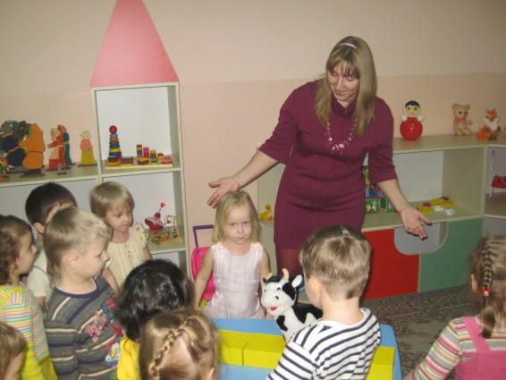  
Идет бычок качается,  
Вздыхает на ходу,  
Ох, доска кончается,  
Сейчас я упаду.   
Дети помогли бычку не упасть. Идут далее, видят речку и кораблик. Рассказывает шестой ребёнок.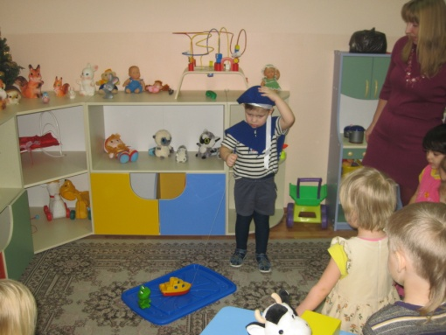  
Матросская шапка,   
Веревка в руке,  
Тяну я кораблик по быстрой реке,  
И скачут лягушки за мной по пятам,  
И просят меня: «Прокати, Капитан».  
Дети идут дальше по стране игрушек и встречают Лошадку. Рассказывает седьмой ребенок.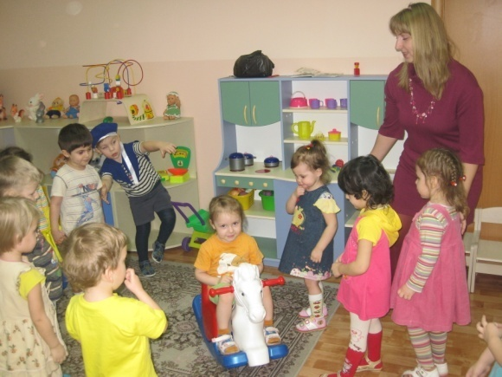  
Я люблю свою лошадку,   
Причешу ей шерстку гладко,  
Гребешком приглажу хвостик,  
И верхом поеду в гости.  
Воспитатель говорит: «Вот и закончилась наша прогулка в страну игрушек, а помогла нам в этом, замечательная детская писательница Агния Львовна Барто». Воспитатель хвалит детей, говорит как они любят игрушки и за это в подарок игрушки приготовили для них гостинцы. Воспитатель достает мешочек с гостинцами и начинается чаепитие.

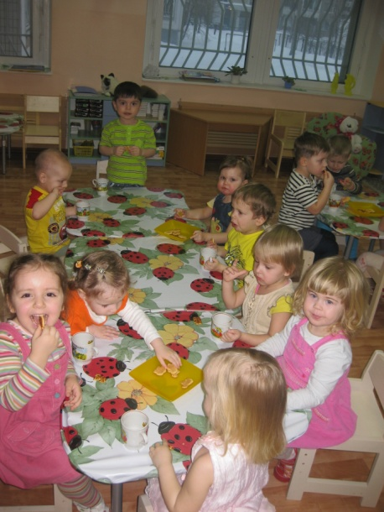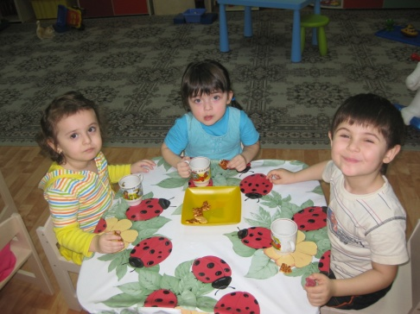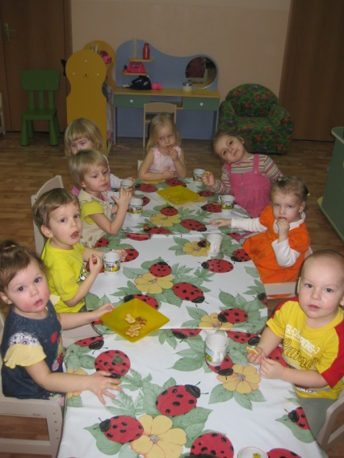

Подготовила и провела Андреева Т.С.